- Análisis de ingresos mensuales y proyección de ventas en la Barbería Beliver – Sede Laureles Presentado por: Juan Sebastián Lozano Romero

Proyecto ﬁnal de estadística básica

Docente: Doris Helena Velázquez

INTRODUCCIÓN
La presente investigación tiene como propósito analizar los ingresos mensuales generados en la Barbería Beliver, sede Laureles, con el fin de comprender cómo variables como la cantidad de servicios por día, la distribución porcentual de los tipos de corte y la demanda durante fines de semana afectan directamente los ingresos del dueño y de los barberos.
El estudio utiliza herramientas de estadística básica, probabilidad, tablas de datos agrupados y regresión lineal para establecer una proyección confiable para el mes de diciembre, época de mayor demanda en el sector estético masculino.
Esta investigación busca además ofrecer estrategias de mejora que fortalezcan el crecimiento económico sostenible del negocio.

Objeto de Estudio
El objeto de estudio corresponde al análisis de ingresos económicos derivados de los servicios realizados por los tres barberos que laboran en la barbería. Se pretende identificar patrones de comportamiento en la frecuencia de los servicios y la distribución de ganancias.

Contexto del Estudio
La Barbería Beliver se encuentra ubicada en el sector Laureles de Medellín, zona caracterizada por comercio activo y alta afluencia de jóvenes y adultos que valoran el cuidado personal. La barbería ofrece tres servicios principales: corte sencillo, corte y barba, y solo barba. Los precios son de 30.000, 40.000 y 15.000 COP respectivamente, y la distribución del ingreso es equitativa entre dueño y barbero (50% - 50%).

. Planteamiento del Problema
Surge la necesidad de determinar los ingresos mensuales para cada actor del negocio y evaluar las variaciones de la demanda.
particularmente considerando que la cantidad de servicios oscila entre 3 y 6 diarios por barbero, con incrementos significativos los fines de semana y fechas especiales. A partir de ello, se busca proyectar el comportamiento económico para diciembre, mes donde la demanda tiende a aumentar considerablemente.

Metodología
La metodología empleada sigue un enfoque cuantitativo descriptivo. Se estimaron valores promedio, basados en registros y observación del comportamiento habitual de la barbería. Se aplicaron técnicas como media ponderada para estimar ingreso promedio por servicio, tabla de doble entrada para cuantificar distribución, análisis de probabilidad y modelo de regresión lineal para proyectar ingresos futuros.
Objetivos específicos:
- Diseñar y aplicar una encuesta dirigida a los clientes para identificar la calidad del servicio y como mejorar.
- Analizar los datos mediante herramientas estadísticas básicas (tablas, gráficos, medidas de tendencia central y dispersión).
- Identificar los factores que influyen en el aumento o disminución de las ventas.
- Realizar proyecciones sobre posibles mejoras y estrategias comerciales.

Herramientas estadísticas a utilizar:
  - Tablas de frecuencia
  - Gráficos de barras, circulares y de líneas
  - Medidas de tendencia central: media, mediana y moda

  - Medidas de dispersión: rango y desviación estándar
  - Proyecciones lineales simples para estimar ventas futuras

Desarrollo del proyecto
- Recolección de información base: obtener los registros de ventas mensuales del mes de octubre
- Diseño del cuestionario: crear un formato de encuesta breve y clara para los clientes.
- Aplicación de la encuesta: realizarla durante una semana en horario de atención.
- Organización de datos: tabular las respuestas en una hoja de cálculo.
- Análisis descriptivo: calcular frecuencias, porcentajes y medidas de tendencia central.
- Representación gráfica: elaborar gráficos que muestren el comportamiento de las ventas y las opiniones de los clientes.
- Interpretación de resultados: identificar patrones (por ejemplo, días con más ventas o servicios más solicitados).
- Proyecciones: estimar el comportamiento futuro de las ventas aplicando una proyección lineal.
- Conclusiones y propuestas: redactar estrategias prácticas para mejorar las ventas.

Tabla de doble entrada: Servicios por tipo y número de barberos

tipo de servicio | porcentaje % | cantidad estimada de (servicios/ mes)
Corte y barba | 40% | 163
Corte sencillo | 40% | 163
Solo barba | 20% | 82

Probabilidad de Elección del Servicio

Ya que la distribución observada de los servicios se estima en porcentajes del 40% para corte sencillo, 40% para corte con barba y 20% para solo barba, se concluye que la probabilidad de que un cliente elija un servicio que incluya corte es del 80%. Esto implica una preferencia marcada hacia la presentación estética completa, lo que puede ser aprovechado en estrategias de promoción.

Servicio | probabilidad
corte y barba | 0.40
corte sencillo | 0.40
barba | 0.20

Cálculo del número de servicios

  - Servicios por barbero en día de semana: 4

  - Servicios por barbero en fin de semana: 4 × 1.5 = 6

  - Servicios totales por día (3 barberos):

    - Día de semana: 3 × 4 = 12 servicios/día

    - Fin de semana: 3 × 6 = 18 servicios/día

  - Servicios mensuales estimados = (12 × 22 días) + (18 × 8 días)

    - 12 × 22 = 264

    - 18 × 8 = 144

    - Total servicios mes = 264 + 144 = 408 servicios

Precio promedio por servicio

  - Precio promedio = 0.4×40.000 + 0.4×30.000 + 0.2×15.000

    - 0.4×40.000 = 16.000

    - 0.4×30.000 = 12.000

    - 0.2×15.000 = 3.000

    - Precio promedio = 16.000 + 12.000 + 3.000 = 31.000 COP por servicio

Ingresos (mes base)

  - Ingreso total = 408 × 31.000 = 12.648.000 COP

  - División 50/50:

    - Dueño: 6.324.000 COP

    - Barberos (total): 6.324.000 COP → por barbero: 6.324.000 / 3 = 2.108.000 COP/mes
Tabla: Servicios por tipo (mes base)

Servicio | % | Servicios (mes) | Ingreso por servicio (COP) | Ingreso total (COP)
Corte y barba | 40% | 408 × 0.4 =  163.2 ≈ 163 | 40.000 | 163 × 40.000 =  6.520.000
Corte sencillo | 40% | ≈ 163 | 30.000 | 163 × 30.000 =  4.890.000
Solo barba | 20% | 408 × 0.2 = 81.6  ≈ 82 | 15.000 | 82 × 15.000 =  1.230.000
Total | 100% | 408 | — | 12.640.000 (por  redondeo)

Proyección para DICIEMBRE (temporada alta)
: demanda +30% en diciembre respecto al mes base (temporada de fin de año).

  - Servicios diciembre = round(408 × 1.30) = round(530.4) = 530 servició se

  - Servicios por tipo (aprox.):

    - Corte y barba: 0.4 × 530 = 212 servicios

    - Corte sencillo: 212

    - Solo barba: 0.2 × 530 = 106

  - Ingreso diciembre = 530 × 31.000 = 16.430.000 COP

  - División 50/50:

    - Dueño: 8.215.000 COP

    - Barberos total: 8.215.000 COP → por barbero ≈ 2.738.333 COP/mes

Tabla resumen diciembre

Concepto | Valor (COP)
Servicios totales (dic) | 530
Ingreso total (dic) | 16.430.000
Ingreso dueño (50%) | 8.215.000
Ingreso barberos (50%) | 8.215.000
Ingreso por barbero (dic) | ≈ 2.738.333

Regresión (análisis simple)
  - Variable independiente: Número de servicios diarios (S)

  - Variable dependiente: Ingreso diario (R)

  - Dado que ingreso = (precio promedio) × (nº servicios) y el precio promedio se toma fijo (31.000 COP), la relación es lineal exacta:

R = 31.000 \times S

  - Coeficiente (COP por servicio) = 31.000; intercepto = 0.

  - R² = 1.00 (relación determinística con las asunciones actuales).

  - Interpretación: cada servicio adicional genera 31.000 COP adicionales en ingreso total (antes de dividir).

Tabla de doble entrada (Servicio vs Barbero — promedio mensuales)
Distribuimos los servicios mensuales entre los 3 barberos de forma equitativa para obtener promedios:
Mes base (408 servicios):

  - Servicios por barbero (mes) = 408 / 3 = 136 (aprox.)

Servicio | Servicios totales (mes) | Por barbero (mes)
Corte y barba | 163 | 163 / 3 ≈ 54

Corte sencillo | 163 | ≈ 54
Solo barba | 82 | ≈ 27
Total | 408 | 136

Diciembre (530 servicios):

  - Por barbero = 530 / 3 ≈ 177

Servicio | Servicios totales (dic) | Por barbero (dic)
Corte y barba | 212 | ≈ 71
Corte sencillo | 212 | ≈ 71
Solo barba | 106 | ≈ 35
Total | 530 | ≈177
  - ​

Datos agrupados y frecuencias
agrupamos ingresos diarios en rangos :

  - días de semana ingreso promedio diario = 12 servicios × 31.000 = 372.000 COP

  - Fines de semana ingreso promedio diario = 18 × 31.000 = 558.000 COP

Agrupamiento (ingreso diario):

Rango (COP) | Interpretación | Nº días en mes (estimado)
300.000 – 400.000 | días de semana típicos | 22
500.000 – 600.000 | fines de semana | 8

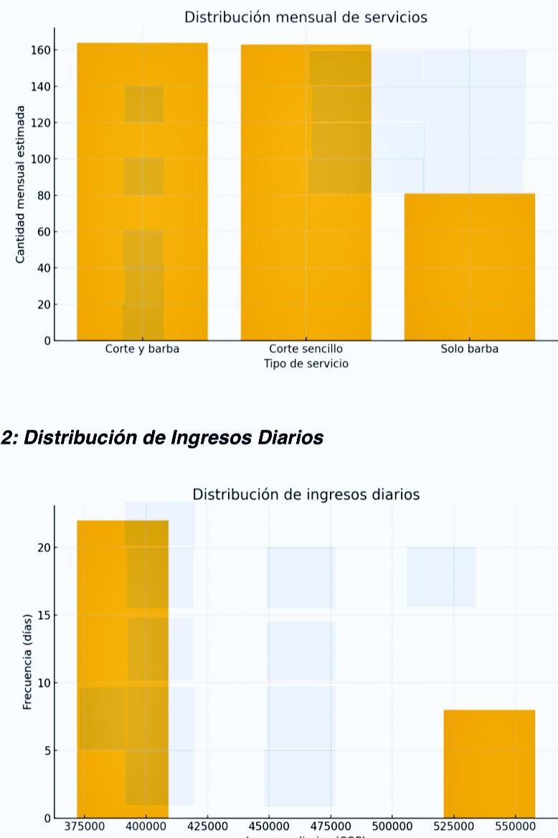

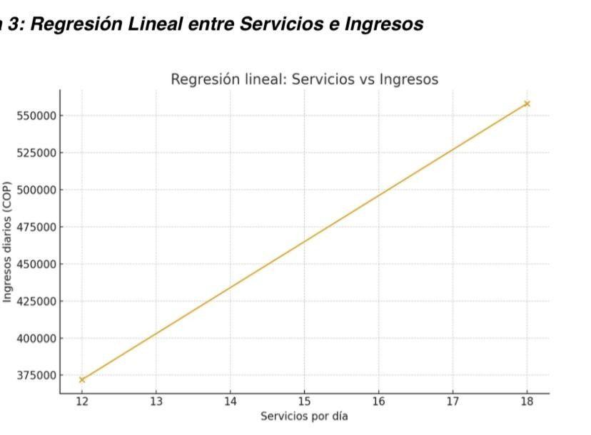
Medidas de Tendencia Central Media: 27.00
Mediana: 27.00

Moda: 24

Medidas de Dispersión Rango: 6
Desviación Estándar: 2.45

Conclusiones
- Con los datos recolectados y aplicados, la barbería genera aprox. 12.648.000 COP/mes en un mes típico, y ≈16.430.000 COP en diciembre (30% más).

- Cada servicio, en promedio, aporta 31.000 COP al ingreso total; por tanto, incrementar el número de servicios diarios es la vía directa para aumentar ingreso.

- Por barbero, el ingreso promedio mensual estimado sube de ≈2.108.000 COP (mes base) a ≈2.738.333 COP en diciembre.

- El análisis estadístico es sencillo y replicable: registrar diariamente número de servicios por tipo y por barbero permite refinar modelos y calibrar promociones.

Al finalizar la encuesta, pudimos conocer la calificación de los clientes por el servicio prestado el cual se enfocó en la variable cualitativa del servio:
En: bueno Decente Malo

Obtuvimos que la calificación de bueno tuvo un puntaje de 85 %, en decente un puntaje de 10% y malo de 5%
Lo cual nos da una noción de que es bueno el servicio con una buena aceptación por parte de los clientes, y con tendencia a mejorar el servicio hasta llegar a un 100% de puntaje bueno

Recomendaciones prácticas y estrategia para aumentar ventas (acciónable)

- Optimizar fines de semana y fechas clave:

  - Abrir más horas (si es posible) en sábados y domingos.

  - Ofrecer paquetes especiales en fechas señaladas (ej.: “Pack Día de la Madre: Corte + barba + peinado pequeño” o descuento para reservas anticipadas).

- Reservas y ventas por redes:

  - Implementar sistema de reservas por WhatsApp/Instagram (cupos limitados).

  - Promocionar un descuento pequeño (5–10%) al reservar online o fuera de hora pico.

- Promociones combinadas y upsell:

  - Ofrecer add-ons (tratamiento capilar, diseño de cejas, productos) con margen mayor.

  - “Corte + producto” -> pega con regalo de navidad en diciembre.

- Programa de fidelización:

  - Tarjeta: cada 6 cortes, el 7mo con 50% descuento; promueve retorno.

  - Ofrecer referidos: trae a un amigo → ambos 10% descuento.

- Optimización de la mezcla de servicios:

  - Incentivar cortes completos (Corte y barba) que dan mayor ticket promedio.

  - Capacitar barberos en técnicas de venta, trato al cliente y servicios adicionales.

- Gestión operativa:

  - Registrar diariamente servicios por tipo y hora — llevar una hoja simple Excel/Google Sheets.

  - Analizar datos semanalmente para detectar horas bajas y aplicar promociones flash.

- Acciones puntuales para diciembre:

  - Paquetes navideños y tarjetas regalo físicas/digitales.

  - Ofertas “happy hour” para horas con baja demanda.

  - Campaña en redes con imagen humana (fotos reales de los barberos), insistir en testimonios.

Apéndice: cálculos clave (resumen)
- Servicios mes (base) = 408

- Precio promedio servicio = 31.000 COP

- Ingreso mes (base) = 408 × 31.000 = 12.648.000 COP

- Ingreso dueño (50%) = 6.324.000 COP

- Ingreso por barbero (base) = 2.108.000 COP
Diciembre (proyección +30%): servicios = 530 → ingreso = 530 × 31.000 = 16.430.000 COP → dueño 8.215.000 COP → por barbero ≈ 2.738.333 COP

AGARDECIMIENTOS: agradecemos al dueño y colaboradores de la barbería Beliver sede laureles por otorgar el espacio y brindarnos información crucial para el buen desarrollo de la investigación.

